**素质教育选修课教师申报流程**

**步骤一、将当前角色调整为“教师”**

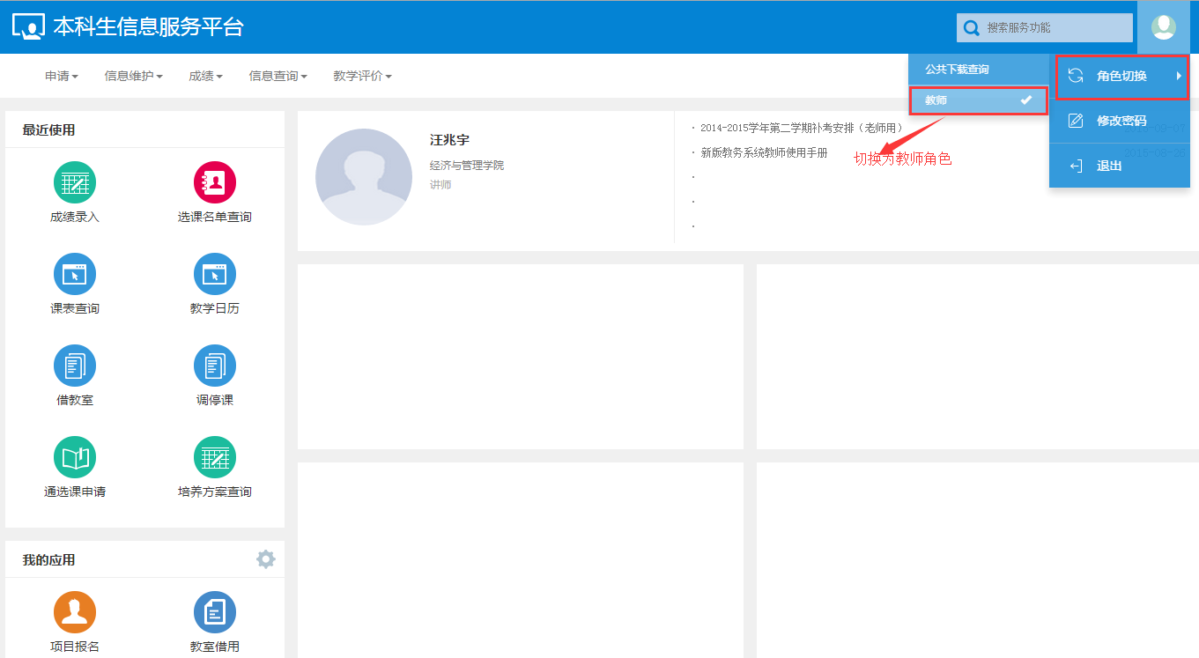

**步骤二、点击“申请”，点击“课程任课资格申请（教师）”**

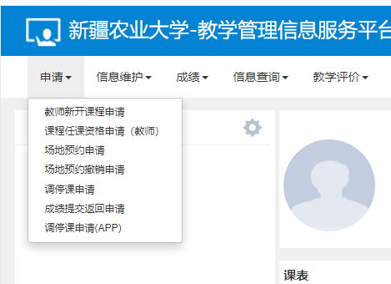

**步骤三、点击“申请”-“选择申请课程”**

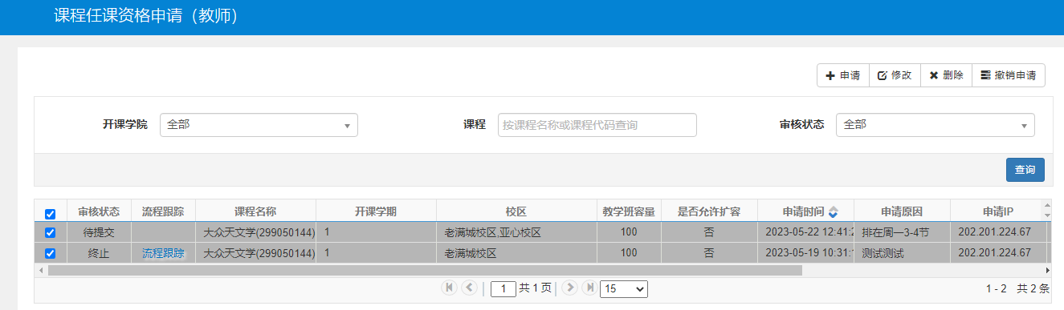

**步骤四、填写课程信息**

选择申请课程，开课学期请选择“1”，校区选择“老满城校区”，教学班容量填写期望选课学生数量，申请原因填写排课周数及具体时间、对学生选课的要求等内容。

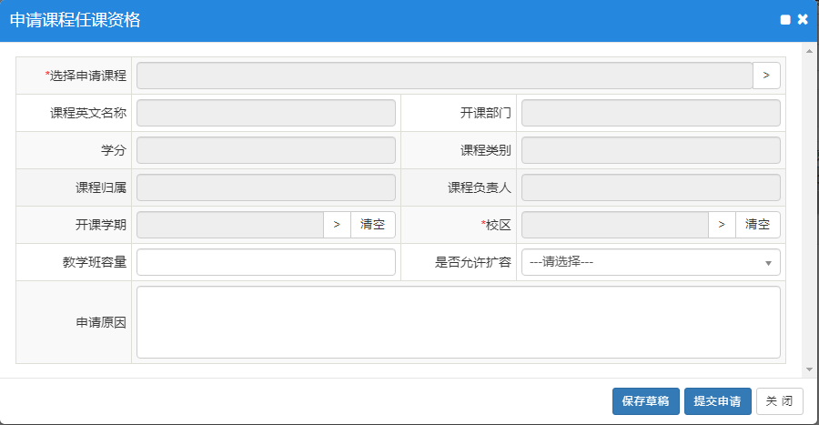

此处填写排课时间要求（排课周数及具体时间等）、对学生选课的要求（包括主要面向专业、选课对象要求等）

**说明：**

1、如属于新开课及开新课，课程库中无相关课程的情况，请联系本单位教学秘书增加课程信息后再申报。

2、教师申报完成后，由各单位分管教学领导审核，审核流程为：教学计划管理—课程库管理—教师通识课程审核。

3、教学秘书可查询申报情况及导出教师申报汇总表，流程为：教学计划管理—课程库管理—教师通识课程审核。